**燃气意外险产品方案简介**

1. **产品简介**

为了解决用户用气安全保障方面的后顾之忧。武汉武煤百江燃气有限公司联合第三方信达财产股份有限公司推出了综合性燃气意外险种“信达燃气无忧险”。

该保险所保内容涵盖范围广，包含天然气、液化气、人工煤气及其他相关燃气等；所保人数多，涵盖家庭和其他不特定人群（意外伤害限3人）；保障全面，保障项目涉及人身及财产；金额低，一年仅需20元钱就能解决您的后顾之忧。

**二、产品明细**

我公司现在的燃气意外险分民用与商用两种类型。民用燃气意外险产品分为20元（保额36万）、40元（保额51万）、60元（保额75万）三种产品方案，每种产品的保险期限为一年，产品方案具体如下表：

1、民用气产品方案：

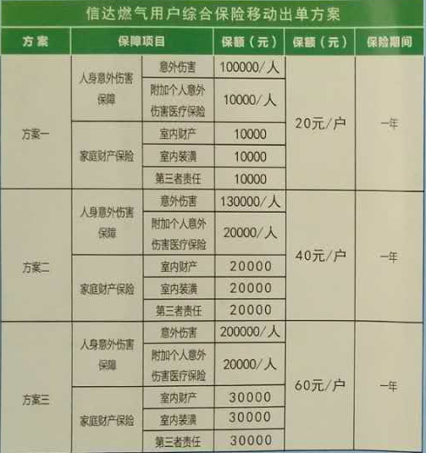

2、商业气产品方案：

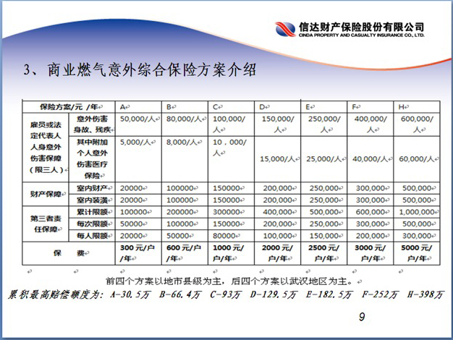

**三、产品开发公司简介**

1、信达财产保险股份有限公司于2009年8月经中国保险监督管理委员会批准成立，注册地北京。注册资本金达到30亿元。经营范围主要包括：财产损失保险、责任保险、信用保险、保证保险、短期健康保险和意外伤害保险，及再保险业务。

2、武汉武煤百江燃气有限公司前身是武汉市煤气公司，由武汉市燃气热力集团有限公司、中国燃气集团公司、武汉市燃气热力学校共同组建。主要从事城市液化石油气采购、储存、生产、加工、输配、批发、零售业务，是武汉市最大的液化气销售单位，拥有客户60万户。

**四、操作流程**

1、燃气意外险操作流程；

2、用户信息登记表填写示例：（商业险用户只需提交用户营业执照信息、统一社会信用代码、营业地址、法人姓名、身份证号、手机号）

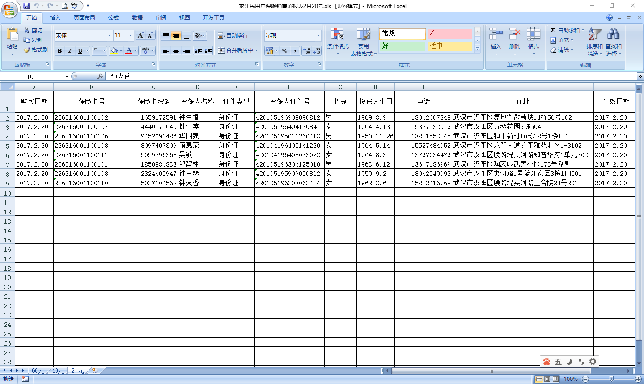

**五、合作方式探讨**

1、柜台+展架模式：我公司提供展架、保单等资料放在贵行指定地点，贵行负责向客户推送产品。

2、信用卡、贵宾卡赠品模式：可以作为贵行开信用卡、贵宾卡的赠品，吸引客户。

3、用信用卡享受折扣：用贵行信用卡购买我公司保险、厨房产品等享受折扣优惠。

以上仅探讨，可以一种或多种并用，已经确认，我方会联合贵行一起将贵行业务和我方业务一起宣传，增加贵行客户流。

**六、提成方案**

本着优势互补，资源共享、利益共赢的原则，我公司除给予合作公司保险金额30%的提成（先将保险销售款打入到我公司行中，再返30%提成）。让大家在销售中获得最大化收益，为大家今后的进一步合作建立良好的基础。

武汉武煤百江阿波罗燃气有限公司

2017年7月28日